因九云图无法下载文字版，如需转载，请发邮件到jgsgx1966@outlook.com免费获取word版
公众号：井冈山观心1927
微博：井冈山观心1966
知乎：井冈山观心
小红书：井冈山观心
微博2：井冈山观心1976
“稳定压倒一切”不符合辩证唯物主义，人民利益才是压倒一切的——《邓选》学习（90）
《邓选》第三卷《结束严峻的中美关系要由美国采取主动》（一九八九年十月三十一日）：
中国人这么多，底子这么薄，没有安定团结的政治环境，没有稳定的社会秩序，什么事也干不成。稳定压倒一切。
毛主席认为压倒一切的是人民利益，是全心全意为人民服务。他在《论联合政府》里是这么讲的：
总之，应该使每个同志明了，共产党人的一切言论行动，必须以合乎最广大人民群众的最大利益，为最广大人民群众所拥护为最高标准。
紧紧地和中国人民站在一起，全心全意地为中国人民服务，就是这个军队的唯一的宗旨。
中央文献研究室《毛泽东年谱》：
我们应当有志气、有决心做到这一项在政治上经济上都有伟大意义的社会主义事业，也应当有信心做到这一项事情。一切为了人民利益，望各级党委接到这个指示以后，精心筹划，立即动手办起来。
《毛泽东文集》第3卷《对<关于若干历史问题的决议>草案的说明》（一九四五年四月二十日）：
正确和错误的标准自然是马克思主义，但人民利益同样是标准。人民对于各党派的情形并不很了解，但懂得根据他们的政策来作判断。
《人民日报》1966年1月4第1版《为人民》：
“为人民”，这是毛泽东思想的光辉结晶。毛泽东同志总是教导我们，全心全意为人民服务，人民利益高于一切。这是党的一切工作的出发点。
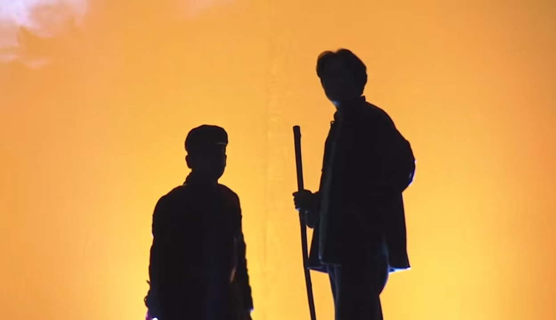
斯大林认为“社会主义社会根本就没有阶级对抗和民族对抗，它的特点是团结一致，十分稳定”。
但是毛主席认为斯大林是错误的，毛主席认为“没有矛盾就没有运动”，“社会矛盾是社会发展的动力”。
中央文献研究室《毛泽东年谱》：
（1959年）12月18日下午四时半至晚九时，同陈伯达、胡绳、邓力群、田家英继续读《政治经济学教科书》
......
在读到教科书说“社会主义社会根本就没有阶级对抗和民族对抗，它的特点是团结一致，十分稳定”这一段时，毛泽东说：这一段只说社会主义社会的特点是“团结一致，十分稳定”，不说社会主义社会内部的矛盾；说精神上政治上的一致，是社会主义国家强大的社会发展动力，不说社会矛盾是社会发展的动力。这样一来，矛盾的普遍性这个规律，在他们那里被否定了，辩证法在他们那里就中断了。没有矛盾就没有运动。社会总是运动发展的。在社会主义时代，矛盾仍然是社会运动发展的动力。因为不一致，才有团结的任务，才需要为团结而斗争。如果总是十分一致，那还有什么必要不断进行团结的工作呢？
矛盾，就意味着不稳定。
《毛泽东选集》第一卷《矛盾论》：
无论什么矛盾，矛盾的诸方面，其发展是不平衡的。有时候似乎势均力敌，然而这只是暂时的和相对的情形，基本的形态则是不平衡。
......世界上没有绝对地平衡发展的东西，我们必须反对平衡论，或均衡论。同时，这种具体的矛盾状况，以及矛盾的主要方面和非主要方面在发展过程中的变化，正是表现出新事物代替旧事物的力量。对于矛盾的各种不平衡情况的研究，对于主要的矛盾和非主要的矛盾、主要的矛盾方面和非主要的矛盾方面的研究，成为革命政党正确地决定其政治上和军事上的战略战术方针的重要方法之一，是一切共产党人都应当注意的。
毛主席在此着重指出：“无论什么矛盾，矛盾的诸方面，其发展是不平衡的”，“世界上没有绝对地平衡发展的东西，我们必须反对平衡论，或均衡论”，“是一切共产党人都应当注意的”。
不平衡就是不稳定。稳定只是暂时的。
毛主席在《矛盾论》中继续说：
只有现在的和历史上的反动的统治阶级以及为他们服务的形而上学，不是把对立的事物当作生动的、有条件的、可变动的、互相转化的东西去看，而是当作死的、凝固的东西去看，并且把这种错误的看法到处宣传，迷惑人民群众，以达其继续统治的目的。
毛主席在《矛盾论》中还说：
所谓形而上学的或庸俗进化论的宇宙观，就是用孤立的、静止的和片面的观点去看世界。这种宇宙观把世界一切事物，一切事物的形态和种类，都看成是永远彼此孤立和永远不变化的。......在中国，则有所谓“天不变，道亦不变”的形而上学的思想，曾经长期地为腐朽了的封建统治阶级所拥护。近百年来输入了欧洲的机械唯物论和庸俗进化论，则为资产阶级所拥护。
稳定的对立面是乱，毛主席是如何看待乱的呢？
中央文献研究室《毛泽东传》：
（1967年）十月十二日，毛泽东再次会见谢胡率领的阿尔巴尼亚党政代表团，对他们说：“这是一次审查干部的好机会。”他又讲道：我们有一部分干部不接近人民群众，也不接近下级干部，做官当老爷。对付这些人，我毫无办法，因为国家这么大，百分之九十九的人我都没有见过，人都不认识。“这回好，群众就整他了。”“为什么我们不怕乱呢？因为你不让它乱，这些矛盾就不能暴露出来。”
《毛泽东选集》第五卷《在中国共产党第八届中央委员会第二次全体会议上的讲话》（一九五六年十一月十五日）：
早几年，在河南省一个地方要修飞机场，事先不给农民安排好，没有说清道理，就强迫人家搬家。那个庄的农民说，你拿根长棍子去拨树上雀儿的巢，把它搞下来，雀儿也要叫几声。邓小平你也有一个巢，我把你的巢搞烂了，你要不要叫几声？于是乎那个地方的群众布置了三道防线：第一道是小孩子，第二道是妇女，第三道是男的青壮年。到那里去测量的人都被赶走了，结果农民还是胜利了。后来，向农民好好说清楚，给他们作了安排，他们的家还是搬了，飞机场还是修了。这样的事情不少。现在，有这样一些人，好象得了天下，就高枕无忧，可以横行霸道了。这样的人，群众反对他，打石头，打锄头，我看是该当，我最欢迎。而且有些时候，只有打才能解决问题。共产党是要得到教训的。学生上街，工人上街，凡是有那样的事情，同志们要看作好事。成都有一百多学生要到北京请愿，一个列车上的学生在四川省广元车站就被阻止了，另外一个列车上的学生到了洛阳，没有能到北京来。我的意见，周总理的意见，是应当放到北京来，到有关部门去拜访。要允许工人罢工，允许群众示威。游行示威在宪法上是有根据的。以后修改宪法，我主张加一个罢工自由，要允许工人罢工。这样，有利于解决国家、厂长同群众的矛盾。无非是矛盾。世界充满着矛盾。民主革命解决了同帝国主义、封建主义、官僚资本主义这一套矛盾。现在，在所有制方面同民族资本主义和小生产的矛盾也基本上解决了，别的方面的矛盾又突出出来了，新的矛盾又发生了。县委以上的干部有几十万，国家的命运就掌握在他们手里。如果不搞好，脱离群众，不是艰苦奋斗，那末，工人、农民、学生就有理由不赞成他们。我们一定要警惕，不要滋长官僚主义作风，不要形成一个脱离人民的贵族阶层。谁犯了官僚主义，不去解决群众的问题，骂群众，压群众，总是不改，群众就有理由把他革掉。我说革掉很好，应当革掉。
毛主席认为世界充满了矛盾，有矛盾，社会才能发展。
1957年10月13日，毛主席在最高国务会议第十三次会议上的讲话《坚定地相信群众的大多数》（见《毛泽东选集》）：
现在整风找出了一种形式，就是大鸣，大放，大辩论，大字报。这是群众创造的一种新形式，跟我们党历史上采取过的形式是有区别的。延安那一次整风，也出了一点大字报，但是那个时候我们没有提倡。
对大鸣、大放、大辩论、大字报，主要有两怕：一个是怕乱。你们怕不怕乱？我看有许多人是怕乱的。还有一个是怕下不得台。当工厂厂长的，当合作社主任的，当学校校长的，当党委书记的，怕一放出来，火一烧，怎么下台呀？......不要怕下不得台，可以下台的。无非是官僚主义、宗派主义、主观主义之类的毛病，有则改之，不应当怕。基础就是要相信群众的大多数，相信人民中间的大多数是好人。工人的大多数是好人，农民的大多数是好人。共产党里，青年团里，大多数是好人。他们不是想要把我们国家搞乱。资产阶级知识分子、资本家、民主党派成员的多数，是可以改造的。所以我们不要怕乱，不会乱，乱不了。应当相信多数，这里所谓多数，是不是百分之五十一呢？不是的，是百分之九十到百分之九十八。
《毛泽东选集》第五卷《在省市自治区党委书记会议上的讲话》（一九五七年一月）：
对于闹事，究竟是怕，还是不怕？我们共产党历来对帝国主义、蒋介石国民党、地主阶级、资产阶级都不怕，现在倒怕学生闹事，怕农民闹社，这才有点怪哩！对群众闹事，只有段祺瑞怕，蒋介石怕。此外，匈牙利和苏联也有些人怕。
发生少数人闹事，有些是由于领导上存在着官僚主义和主观主义，在政治的或经济的政策上犯了错误。还有一些不是政策不对，而是工作方法不对，太生硬了。再一个因素，是反革命分子和坏分子的存在。少数人闹事要完全避免是不可能的。这又是个难免论。但是，只要不犯大的路线错误，全国性的大乱子是不会出的。即使犯了大的路线错误，出了全国性的乱子，我看也会很快平息，不至于亡国。当然，如果我们搞得不好，历史走一点回头路，有点回归，这还是很可能的。辛亥革命就走了回头路，革掉了皇帝，又来了皇帝，来了军阀。有问题才革命，革了命又出问题。我相信，假如出一次全国性的大乱子，那时总会有群众和他们的领袖人物来收拾时局，也许是我们，也许是别人。经过那样一次大乱子，脓包破了以后，我们的国家只会更加巩固。中国总是要前进的。
对于少数人闹事，第一条是不提倡，第二条是有人硬要闹就让他闹。我们宪法上规定有游行、示威自由，没有规定罢工自由，但是也没有禁止，所以罢工并不违反宪法。有人要罢工，要请愿，你硬要去阻止，那不好。我看，谁想闹谁就闹，想闹多久就闹多久，一个月不够就两个月，总之没有闹够就不收场。你急于收场，总有一天他还是要闹。凡有学生闹事的学校，不要放假，硬是来它一场赤壁鏖兵。
要学会这么一种领导艺术，不要什么事情总是捂着。人家一发怪议论，一罢工，一请愿，你就把他一棍子打回去，总觉得这是世界上不应有之事。不应有之事为什么又有了呢？可见得是应有之事。你不许罢工，不许请愿，不许讲坏话，横直是压，压到一个时候就要变拉科西。党内、党外都是这样。各种怪议论，怪事，矛盾，以揭露为好。要揭露矛盾，解决矛盾。
对于闹事，要分几种情况处理。一种是闹得对的，我们应当承认错误，并且改正。一种是闹得不对的，要驳回去。闹得有道理，是应当闹的；闹得无道理，是闹不出什么名堂的。再有一种是闹得有对有不对的，对的部分我们接受，不对的部分加以批评，不能步步后退，毫无原则，什么要求都答应。除了大规模的真正的反革命暴乱必须武装镇压以外，不要轻易使用武力，不要开枪。段祺瑞搞的“三一八”惨案，就是用开枪的办法，结果把自己打倒了。我们不能学段祺瑞的办法。
对闹事又怕，又简单处理，根本的原因，就是思想上不承认社会主义社会是对立统一的，是存在着矛盾、阶级和阶级斗争的。
......
按照辩证法，就象人总有一天要死一样，社会主义制度作为一种历史现象，总有一天要灭亡，要被共产主义制度所否定。如果说，社会主义制度是不会灭亡的，社会主义的生产关系和上层建筑是不会灭亡的，那还是什么马克思主义呢？那不是跟宗教教义一样，跟宣传上帝不灭亡的神学一样？
自从鸦片战争以来，中华民族最大的“不稳定”、以常凯申为首的反动派最害怕的最大的“乱”，就是在毛主席领导下的中国共产党带领中国人民进行的新民主主义革命，推翻了压在中国人民头顶上的三座大山，使得中国人民几千年来开天辟地头一遭翻身当家做主人。
如果一直稳定，奴隶社会是无法进步到封建社会的，封建社会也是无法进步到资本主义社会的，资本主义也是无法进不到社会主义社会的，社会主义也是无法进步到共产主义社会的。
如果一直稳定，腐朽的满清政府会一直存在；如果一直稳定，北洋政府会一直存在；如果一直稳定，国民党反动派也会一直存在。哪里还有新中国的成立呢？哪里还会有在毛主席带领中国人民当家做主呢？
常凯申，袁世凯，慈禧等为代表的反动政府最喜欢稳定。在他们眼里，稳定是压到一切的。可以“迷惑人民群众，以达其继续统治的目的”。
在真正的马克思主义者眼里，稳定是相对的，是存在于矛盾中的，它不是压倒一切的，只有人民利益才是压倒一切的。
为了人民的利益，可以稳定——巩固人民的革命果实（实际上也不稳定，而是螺旋上升、曲折前进）；为了人民的利益，可以“乱”——革命——哪里有压迫哪就有反抗——推翻一切反动派的压迫。
《毛泽东选集》第一卷《矛盾论》：
社会的变化，主要地是由于社会内部矛盾的发展，即生产力和生产关系的矛盾，阶级之间的矛盾，新旧之间的矛盾，由于这些矛盾的发展，推动了社会的前进，推动了新旧社会的代谢。唯物辩证法是否排除外部的原因呢？并不排除。唯物辩证法认为外因是变化的条件，内因是变化的根据，外因通过内因而起作用。
......只有现在的和历史上的反动的统治阶级以及为他们服务的形而上学，不是把对立的事物当作生动的、有条件的、可变动的、互相转化的东西去看，而是当作死的、凝固的东西去看，并且把这种错误的看法到处宣传，迷惑人民群众，以达其继续统治的目的。
根据中央文献研究室《毛泽东年谱》：
（1975年）4月23日，阅姚文元报送的新华社四月二十日《关于报道学习无产阶级专政理论问题的请示报告》，毛泽东批示：我党真懂马列的不多，有些人自以为懂了，其实不大懂，自以为是，动不动就训人，这也是不懂马列的一种表现。
毛主席逝世后，阎王爷头疼了。因为毛主席要到阎王爷那里解放小鬼去了。阎王爷那里要不稳定喽。
“我要到阎王那里去搞革命了，把地狱中的制度破坏一下。”
中央文献研究室《毛泽东年谱》：
1972年11月17日晚上，在中南海游泳池住处会见尼泊尔首相比斯塔，周恩来在座。双方交谈南亚的一些政治情况。当比斯塔说这是第三次见毛泽东时，毛泽东说：没有第四次了，我要到阎王那里去搞革命了，把地狱中的制度破坏一下。

